農業部新聞資料第1584號 中華民國114年10月9日
洋蔥育苗階段 病害防治齊步走
洋蔥是高屏地區冬季的重要作物，目前正值育苗階段至定植初期，然而今年夏季以來，受到颱風、西南氣流及午後雷陣雨等影響，南部地區降雨頻繁，高溫潮濕的環境加上部分低窪區排水不佳，可能成為黃萎病與炭疽病滋生的溫床，若病害嚴重可能導致植株乾枯，不僅減產，品質也大打折扣。高雄區農業改良場提醒農友，育苗時要特別注意病害預防，包含加強水分管理、適時藥劑防治，並切記不可將罹病苗株移入本田，避免成為田間的感染源。
高雄農改場羅正宗場長指出，黃萎病是育苗期及本田期最需留意的病害之一，以連作地育苗時容易發病，常造成幼苗葉片黃化、甚至倒伏枯萎。如果在本田期發病，則因根部易腐敗加上洋蔥進入結球期需水量大，進而導致植株黃化萎凋。此外，炭疽病近年也曾大規模發生，可能透過受污染的種苗帶入田區，受感染的葉片等組織上常出現褐色乾枯斑塊，也可能造成葉片捲曲症狀，嚴重時全株枯萎，影響蔥球的肥大與產量。
高雄農改場表示，為降低病害風險，建議農友避免使用連作地或重複利用的介質育苗；其次，適度施用有機肥與有益微生物，幫助根系健壯；此外，需隨時觀察苗床及植株情況，發病初期可使用登記藥劑適時防治（如62.5%賽普護汰寧水分散性粒劑1,500倍可用於防治黃萎病，24.9% 待克利水懸劑3,000倍可用於防治炭疽病）；最後還需將罹病幼苗與殘體應妥善處理，切勿移入田間，以防成為初次感染源。該場也提醒農友，若在病害辨識或防治上有任何疑問，都可與本場聯繫，相關人員將提供協助，共同守護洋蔥的健康與產量。

聯絡人：高雄區農業改良場陳正恩 副研究員
電 話：08-7746760

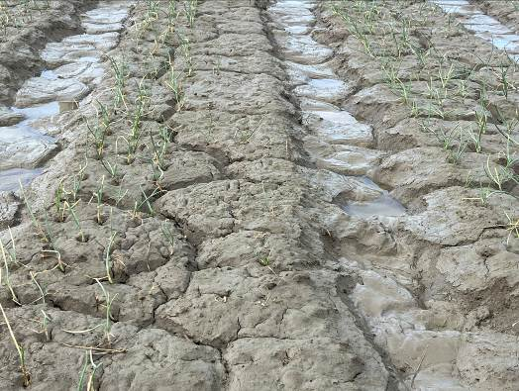 | 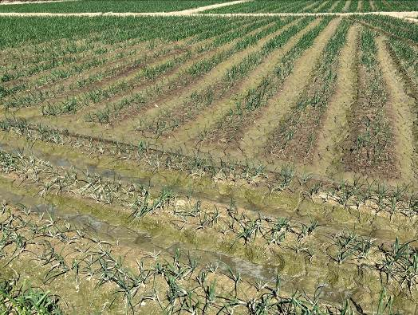
田區受病害影響出現缺株情形 | 黃萎病好發於低窪排水不良區域
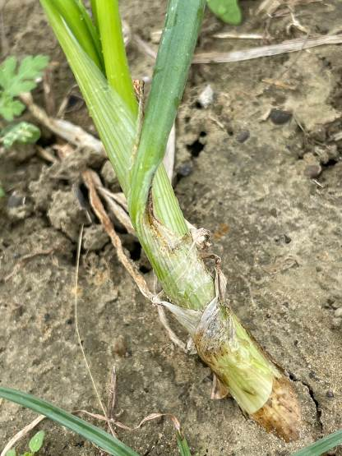 | 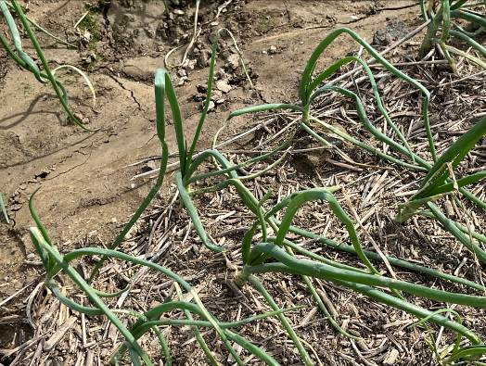
炭疽病於染病組織上產生褐色病斑及孢子 | 炭疽病可能造成葉片捲曲症狀

